Краевое государственное казенное специальное (коррекционное) образовательное учреждение для обучающихся, воспитанников с ограниченными возможностями здоровья «Спасская специальная (коррекционная) общеобразовательная школа – интернат»

Спасского района приморского края

Разработка внеклассного мероприятия в форме клубного часа для учащихся 2-3 классов

«Знакомьтесь, Приморье!»

Подготовила воспитатель

I квалификационной категории

Кравчук А. А.

г. о. Спасск – Дальний

2011

**Цель:** Знакомство воспитанников с Приморским краем, с его животным и растительным миром; разъяснение учащимся соотношения понятий «страна – край».

**Задачи:**

* Образовательная: Познакомить детей с Приморским краем; формировать знания у учащихся об их крае, о растительном и животном мире Приморья.
* Воспитательная: Воспитывать любовь и уважительное отношение к родному краю, к его жителям и природе;
* Развивающая: Развить познавательные процессы и интерес, пытливость ума у детей, любознательность в отношении флоры и фауны Приморского края;
* Коррекционная: Уточнять и обогащать активный словарный запас и корригировать память, внимание, воображение, восприятие, мышление, творчество и у учащихся.

**Материал и оборудование:**

* Тема занятия «Знакомьтесь, Приморье!»;
* Физическая карта России;
* Увеличенная рельефная карта Приморского края (Приложение 1);
* Уменьшенная рельефная карта Приморского края по количеству детей;
* Книги для выставки, посвященной Приморскому краю;
* Слова для словарной работы:
* Москва;
* Владивосток;
* Спасск – Дальний;
* Озеро Ханка;
* Горы Сихотэ–Алинь;
* Приморский край = Приморье.
* Фотографии птиц (Приложение 2):
* Аист;
* Утка-мандаринка;
* Ибис;
* Орел;
* Сова;
* Фазан.
* Фотографии животных (Приложение 3):
* Лиса;
* Рысь;
* Медведь – белогрудка (гималайский);
* Леопард;
* Пятнистый олень;
* Черепаха;
* Тигр.
* Фотографии растений (Приложение 4):
* Орех маньчжурский;
* Женьшень;
* Виноград;
* Лимонник;
* Кедр;
* Багульник;
* Лотос.
* Картинки-фотографии с изображениями перечисленных птиц, животных, растений с чистой строкой для подписи учащимися для индивидуально-дифференцированной работы (Приложение 5);
* Музыкальное сопровождение для чтеца стихотворения-гимна о Приморском крае;
* Запись шума леса и звуков природы;
* Ручки по количеству детей;
* Магнитофон;
* Герб Приморского края (Приложение 6);
* Флаг Приморского края (Приложение 7);
* Маска (шапочка) тигра (Приложение 8);

**Ход занятия:**

**Воспитатель:**

Начинаем наш клубный час.

Сейчас я прочту стихотворение Степана Смолякова, послушайте его внимательно.

Край мой любимый,

С туманными далями,

С шумной тайгою,

С болотными реками…

Сколько бы разных земель

Не видали мы –

Нет тебя лучше,

Красивей и ласковей.

А как вы думаете, о чем мы будем с вами говорить?

**Ответы детей.**

**Воспитатель:**

Сегодня мы будем знакомиться с нашим Приморским краем *(Показать на тему)*! Но сначала скажите, как называется наша страна?

**Ответы детей.**

**Воспитатель:**

Да, ребята! И наша страна является самой большой среди всех стран в мире! Вот она на карте. *(Показать на карте России*). Посмотрите, какая она большая!

А Приморский край – это часть нашей страны *(Показать на карте России*). Назван наш край потому приморским, что он находится при море, то есть рядом с морем. И хоть на карте наш край кажется маленьким по сравнению с нашей великой страной, на самом деле он очень большой (Показать на рельефную карту Приморского края).

**Чтец со стихом о Приморском крае.**

**Приморье**

Предзимье позднее в Приморье.  
Уж сопок желтые горбы

Посеребрит пороша вскоре,  
Под ветром заскрипят дубы.

На самом краешке России

Так далеки мы от Москвы,

Но цвет небес такой же синий

Средь холодеющей листвы.

На этот дальний дикий берег  
Россия сквозь столетья шли,  
Снега Сибири лаптем меря,  
И православный крест неся.

И вот она стоит у моря

И грозно, яростно пред ней  
Оно бушует на просторе

И в берег бьется все сильней.

Но стяг российский здесь пребудет

До века, до окончанья дней.

Киреев А.

**Воспитатель:**

Таков наш край! Он удивительный! Много песен, рассказов, стихотворений, книг написано о нем! Некоторые из них представлены на нашей выставке (*показать*).

У нашей родины России есть главный город – столица. Как она называется?

**Ответы детей.**

*Если дети затрудняются, назвать и показать на карте России Москву.*

**Воспитатель:**

А у нашего края тоже есть столица. Кто знает, как она называется?

**Ответы детей.**

*Если дети затрудняются, назвать и показать на карте России Владивосток.*

**Чтец со стихом о Владивостоке.**

**Мой город**

Мой город морем опоясан

И зеленью речных долин.  
Он кружевом холмов украшен

Под небом ясно - голубым.

Мой город морю знает цену-  
К жестоким он привык штормам.  
И будто бы артист на сцене,  
Меняет часто гордый нрав.

То он угрюм, сердит, тревожен,  
Когда к нему спешит циклон,  
То улыбается прохожим,  
Вдруг солнцем ярким опален.

Стоит мой город у прибоя,  
Раскинув улицы свои.  
И волны пирсы солью моют,  
Встречая с моря корабли.

Их, закаленных морем зыбким,  
Летящих радостно домой,  
Встречает солнечной улыбкой,  
Владивосток любимый мой.

Аносова К.

**Воспитатель:**

Есть на этой карте и город, где живем мы с вами. Наш Спасск - Дальний. (*Показать на карте*). Обратите внимание, на столах у вас лежат уменьшенные копии карты нашего края. А как вы думаете, почему некоторая часть карты Приморского края выделена зеленым цветом, а часть желтым, даже коричневым?

**Ответы детей.**

**Воспитатель:**

Просто, ребята, так цветом выделяют на картах ровные земли и горы. Зеленый – это поля, а желтые – это горы. А если есть коричневый, значит, тут отмечена самая высокая гора. Посмотрите, какое наше Приморье! На его территории есть и равнины и горы, очень много гор. Они называются Сихотэ–Алинь. Давайте вместе прочитаем. (*Читают хором название гор с доски*.) А вы бывали в этих горах?

**Ответы детей.**

**Воспитатель:**

Может вы видели их?

**Ответы детей.**

**Воспитатель:**

Небольшую часть этих гор можно увидеть вдалеке, когда вы едете домой в Красный Кут, в Александровку, в Духовское, в Свиягино.

Есть на территории Приморья и одно из самых больших озер России – это озеро Ханка. Давайте вместе прочитаем. (*Читают хором название с доски*.)

Велико и богато наше Приморье! И чего здесь только нет! (*Включается запись шума моря, леса, звуков природы.*)

Существует такая история, будто Бог сажал по всей земле мира семена, он забыл  наш край и, заметив это, смешал различные их остатки и этими поскребышами обсеменил Приморский край. А может, так оно и было?! (*Запись звуков природы выключается.*)

У нас растет великое многообразие видов деревьев, кустарников, трав. Это знаменитый орех маньчжурский (*показать*), багульник (*показать*). Это ценный женьшень (*показать*) и лотос, что растет на воде (*показать*). Это дикий виноград (*показать*), лимонник (*показать*) и красавец-кедр (*показать*).

**Чтец со стихом о лотосе.**

# Лотос

Там, где дорога уходит в поля,  
Озера синий платок.  
Розовой прелестью, словно заря,  
Манит всех лотос цветок.  
Лотос – загадочной древности цвет,  
Он, как лампада, горит.  
Древних веков посылает привет,  
Тайны Востока хранит.  
Пусть же на тех, чья слепая рука  
Дар этот чудный сорвет,  
Через пространства и через века  
Грозная кара падет.  
Выйди на берег и в розовый рай

Всею душой окунись,  
Нежный цветок пожалей, не срывай,  
Как божеству, поклонись!

Чеглакова Т.

**Воспитатель:**

Одним из сокровищ Приморья является животный мир. В Приморском крае водится много различных животных. Например, лиса (*показать*), рысь (*показать*), медведь с белой грудкой (*показать*). Это редкий леопард (*показать*), пятнистый олень (*показать*), даже черепаха (*показать*) и главный хозяин тайги тигр (*показать*).

**Чтец со стихом о тигре.**

Я – тигр

Я - Тигр, Уссурийской тайги полновластный   
Хозяин, и нет меня в чаще мудрей;  
Мой облик прекрасный для многих ужасный,  
Как мантия важных и сильных царей.  
Я - Тигр, я просторы тайги охраняю,  
Неслышно ступая меж веток и трав;  
И лишь человеку я власть уступаю,  
Ведь бой наш без правил: кто выжил, тот прав.  
Я – Тигр, из безмолвного царства природы

Взываю, молю, восстаю и скорблю...  
Тебе, человек, всем мирам и народам:  
- Я тоже свой край беззаветно люблю!

Ларина И.

**Воспитатель:**

Я предлагаю вам поиграть! Выходите все ко мне. Игра называется «Вышел тигр погулять». (*Объяснение правила игры*.)

***Физминутка – игра «Вышел тигр погулять».***

*Выбирается из детей «тигр» посредством считалки «1,2,3,4,5 – вышел тигр погулять». Он стоит спиной к остальным детям («в домике»). Дети стоят позади «тигра», проговаривая четко стихотворение.*

*1,2,3,4,5 – вышел тигр погулять.  
Он по улицам идет,  
Но от тигра почему-то*

*Разбегается народ.*

*Как только тигр повернулся, все наоборот должны отвернуться, либо закрыть лицо руками, показывая, что они спрятались от тигра. Кто не спрятался, занимает место водящего – «тигра».*

*Игра повторяется 2-3 раза. После все возвращаются на свои места.*

**Воспитатель:**

Тигр, ребята, является символом нашего края и поэтому его изображают на гербе (*показать*) и флаге (*показать*) Приморского края.

Богат наш край и птицами. Какие-то из них зимуют, какие-то прилетают к нам вить гнезда и выводить птенцов. Назову лишь несколько видов. Это аист (*показать*). Это утка-мандаринка (*показать*). Это ибис (*показать*), орел (*показать*), сова (*показать*), фазан (*показать*).

**Чтец со стихом-гимном о Приморском крае. (Под музыкальное сопровождение – Бетховен, «Лунная соната».)**

Дальневосточная - у океана -  
Земля скрывает свой волшебный вид:  
Как тонкий ствол ветвистая лиана

В тайге обвить вдоль кедра норовит.  
Скалистая черта береговая,  
Встречая солнце, шепчется с волной.  
Женьшень, лимонник... манят в сопки края,  
И кружит ветер - в пляске неземной.  
В озёрной глади прячет мандаринка

Свой необычный радужный наряд,  
И к лотосу протоптана тропинка,  
И клёкот журавлиный невпопад.  
В бескрайнем царстве тигра неспокойно:  
Медведь и соболь, кошка, кабарга,  
И человек здесь частый гость довольно -  
Для всех уютна, лакома тайга.  
Приморский край, ты пеленал веками   
Листвою кедры - вон как поднялись!  
Я разгонюсь... и обниму руками  
Долины, реки, облачную высь,  
Твоих людей - святую мощь России

На этом дальнем славном рубеже.  
Где наши предки сеяли, косили,  
От зверя дикого настороже.  
В зелёных рощах, по таёжным тропам

Столбил свои селенья человек.  
Хоть далеко от матушки- Европы,  
Он счастлив был остаться тут навек.  
Солёный запах мне напомнит снова,  
Каким богатством полон рыбный край.  
И пусть всегда погоды нрав суровый

Смягчает солнца южного вуаль.

Ларина И.

Приморский край

**Воспитатель:**

Наш край славится всеми своими богатствами. Например, знали ли вы, что в Приморье добывают золото?

**Ответы детей.**

**Воспитатель:**

Итак, наше богатство – это наша природа: птицы, животные, растения. Многие из них встречаются только в Приморском крае и находятся под охраной, как очень редкие виды. Назовите, какое животное или птица вам запомнились?

**Ответы детей.**

**Воспитатель:**

У вас на столах есть картинки с изображениями птиц, животных, растений. Внизу есть строка, чтобы вы подписали, как это называется. Подписывайте. Подсказки на доске.

*Дети подписывают картинки.*

**Воспитатель:**

Когда мы знакомились с картой нашего края, вы обратили внимание, что она пуста и на ней нет ничего, кроме названий гор Сихотэ-Алинь, озера Ханки, столицы края города Владивостока и нашего города Спасска - Дальнего?

**Ответы детей.**

**Воспитатель:**

Давайте заселим наш край!

*Дети с помощью воспитателя приклеивают (прикрепляют на магниты) на карту Приморского края изображения тех животных, растений, птиц, которые они подписали.*

**Воспитатель:**

Посмотрите, как ожила карта нашего края, как богато наше Приморье! Но все же, ребята, главное богатство нашего края – это люди, которые живут и работают здесь. Это ваши мамы и папы, бабушки и дедушки. Это мы с вами. Можете ли вы гордиться тем, что живете в Приморском крае? Почему? Что нового вы узнали?

**Ответы детей.**

**Воспитатель:**

Наш клубный час подошел к концу. На следующих занятиях мы более подробно будем знакомиться и с животными, и с растениями, и с птицами и со всем, что есть в нашем крае. И в заключение хочу вам прочитать стихотворение нашей приморской поэтессы Людмилы Алешиной, воспевающей наш край.

В этих сопках Сихотэ-Алиня

В этих сопках Сихотэ-Алиня

В этом удивительном краю,

В этих сопках "Сихотэ-Алиня"

Уссурийский тигр тропу свою,

Проложил сквозь заросли глухие.

Здесь могучий кедр стоит сурово,

Бархат здесь лианою обвит,

Ягодой лимонника лесного,

Полыхнет из сумрака тайги.

Гроздья виноградные свисают,

Обвивая ветки кедрача,

И в листве багряной остывают,

На закате отблески луча.

Мягкими, неслышными шагами,

Рысь крадется в зарослях куста,

Стая фазанов, взлетев над нами,

Испугалась выстрела сучка.

Скалами, холмами и долинами,

К океану стелется тайга,

И давно мне сердцу стали милыми,

Дивные морские берега.

К тем местам душой я прикипела,

И к земле корнями приросла,

К тем краям любовью заболела,

Счастье на востоке обрела.

**Приложение 1.**

**Приморский край**

**СПАССК - ДАЛЬНИЙ**

**ВЛАДИВОСТОК**

**ГОРЫ**

**СИХОТЭ-АЛИНЬ**

**ОЗЕРО ХАНКА**

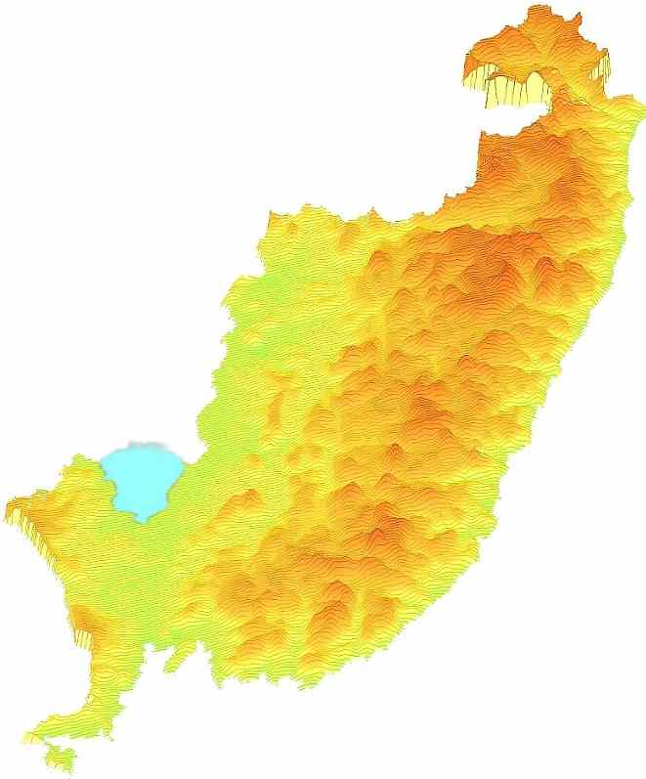

**Приложение 2.**

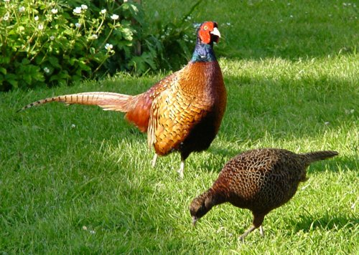

**ФАЗАН**

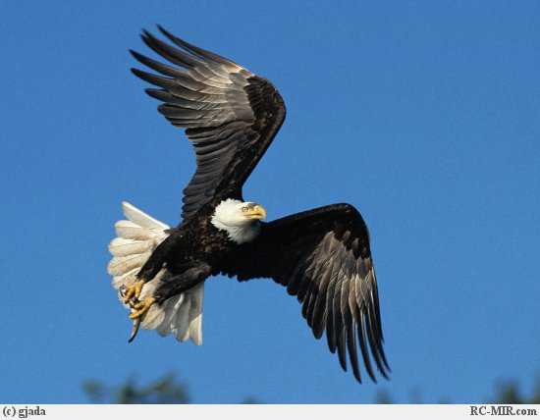

**ОРЁЛ**

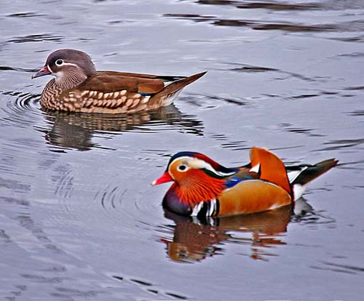

**УТКА – МАНДАРИНКА**

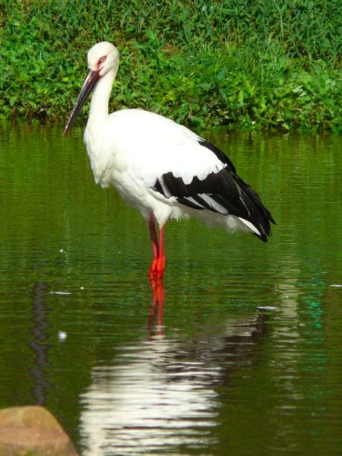

**АИСТ**

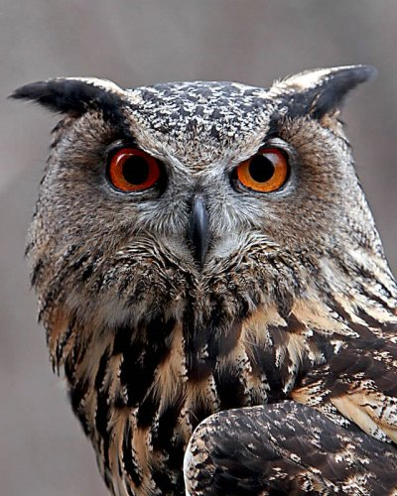

**СОВА**

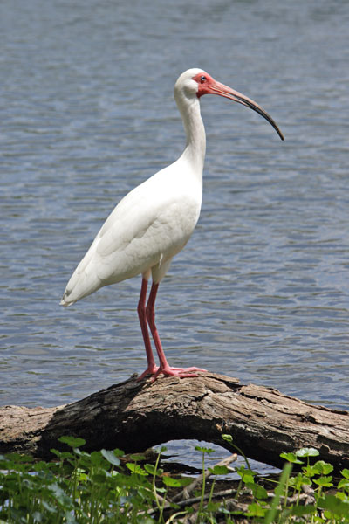

**ИБИС**

**Приложение 3.**

**РЫСЬ**

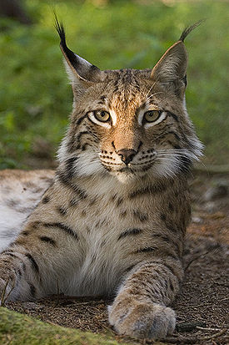

**МЕДВЕДЬ –**

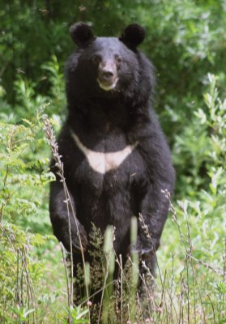

**БЕЛОГРУДКА (гималайский)**

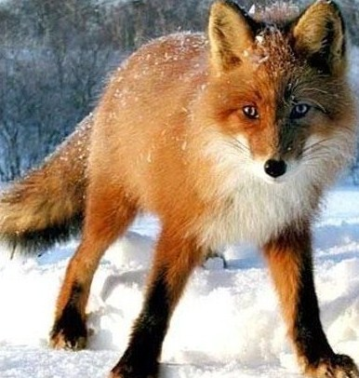

**ЛИСА**

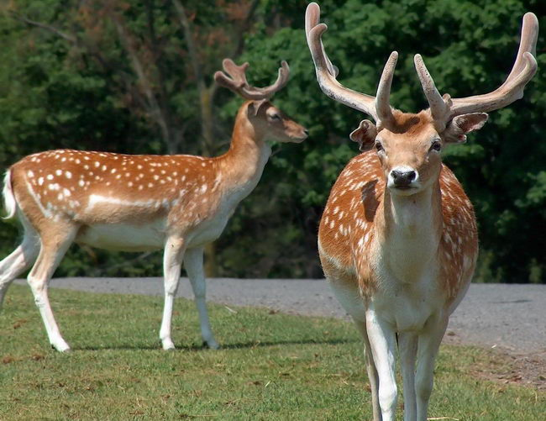

**ПЯТНИСТЫЙ ОЛЕНЬ**

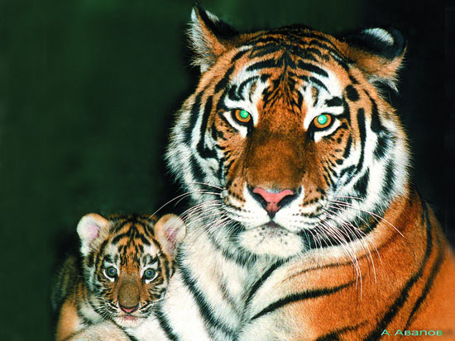

**ТИГР**

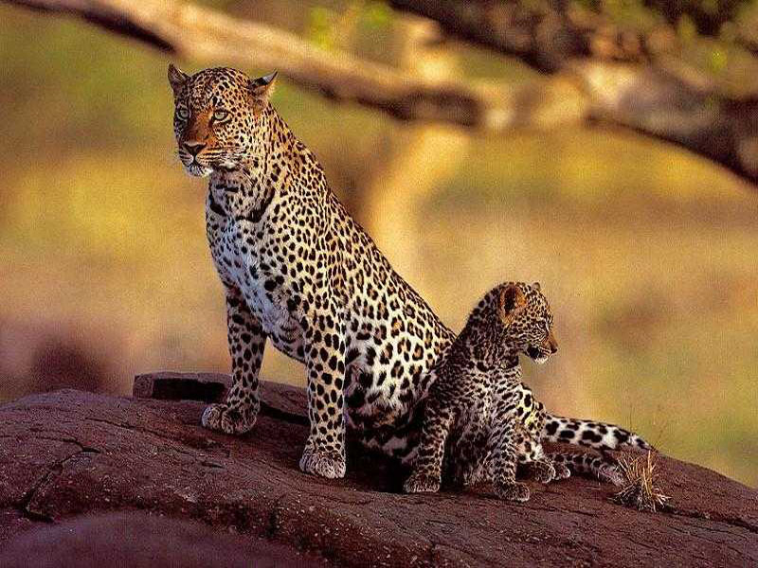

**ЛЕОПАРД**

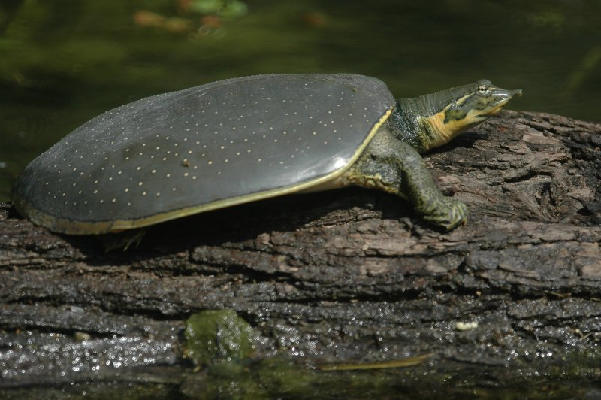

**ЧЕРЕПАХА**

**Приложение 4.**

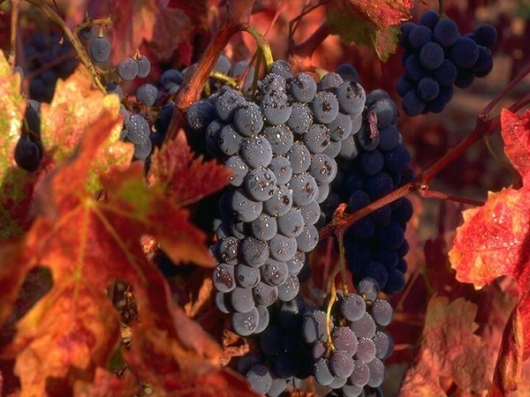

**ВИНОГРАД**

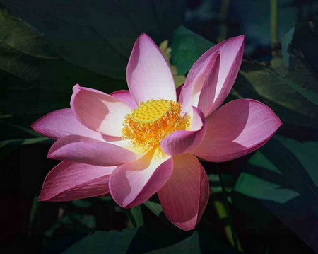

**ЛОТОС**

**ЛИМОННИК**

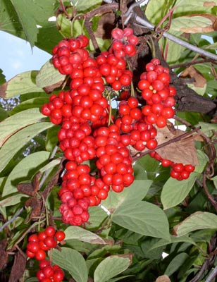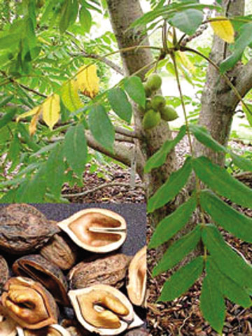

**ОРЕХ МАНЬЧЖУРСКИЙ**

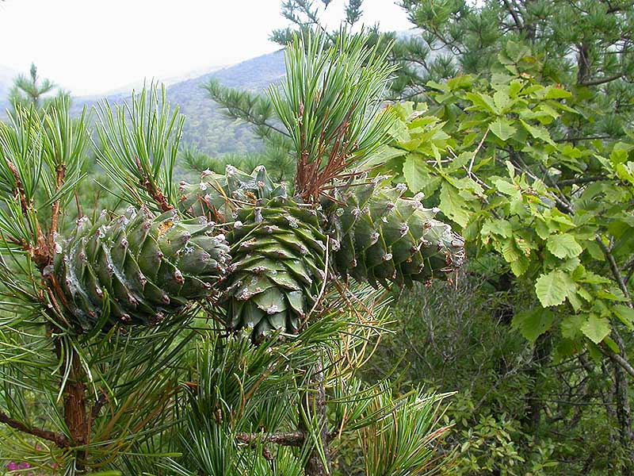

**КЕДР**

**ЖЕНЬШЕНЬ**

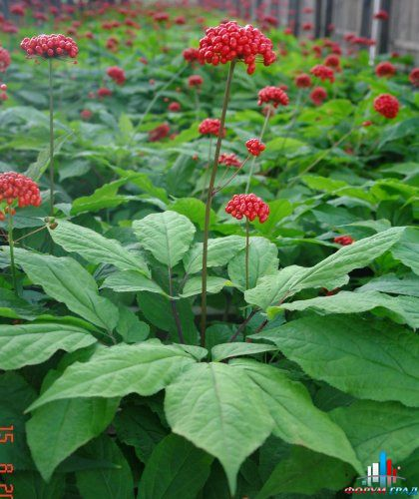

**БАГУЛЬНИК**

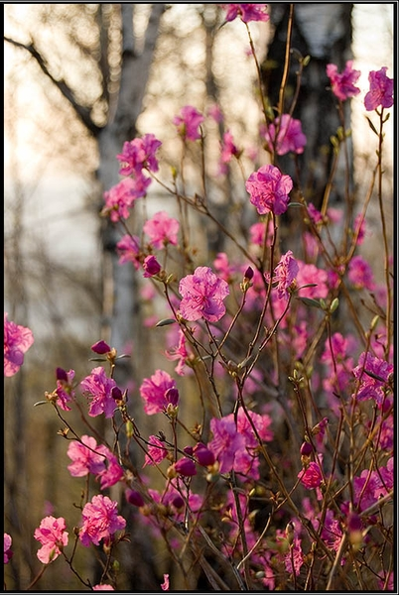

**Приложение 5.**



**___________________________**



**___________________________**



**___________________________**



**___________________________**



**___________________________**



**___________________________**



**___________________________**



**___________________________**



**___________________________**



**___________________________**



**___________________________**



**___________________________**



**___________________________**



**___________________________**



**___________________________**



**___________________________**



**___________________________**



**___________________________**



**___________________________**



**_____________________**

**Приложение 6.**



**Приложение 7.**



**Приложение 8.**

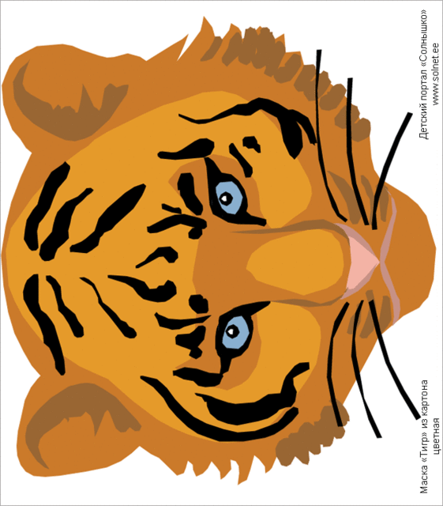

**Список использованной литературы**

1. [Макарычева](http://bookz.ru/authors/vlada-makari4eva.html) **В. Приморский край и Приамурье.** Изд-во: **Вокруг Света, 2006.**
2. Поливанова Н.Н. Птицы озера Ханка. – Владивосток, 1971.
3. Шлотгауэр С.Д. Времена года: Хрестоматия дальневосточной природы. – Хабаровск: ИД "Приамурские ведомости", 2002.

**Использованные материалы и Интернет-ресурсы**

1. Ларина И. «Приморский край». <http://www.stihi.ru/2010/06/18/1413>
2. Чеглакова Т. «Лотос». <http://www.stihi.ru/2010/02/07/1709>
3. Аносова К. «Мой город». <http://www.primkray.ru/poetry/moi-gorod>
4. Киреев А. «Приморье». <http://www.primkray.ru/poetry/primore>
5. Ларина И. «Я – тигр». http://www.stihi.ru/2010/04/20/5774
6. Алешина Л. «В этих сопках Сихотэ-Алиня». http://www.primkray.ru/poetry/v-etikh-sopkakh-sikhote-alinya
7. Смоляков С. «Край, ты мой любимый». http://poezosfera.ru/?p=489
8. Флаг Приморского края. http://ekocentr.narod.ru/biserov/images/Flag_of_Primorsky.jpg
9. Герб Приморского края. http://900igr.net/datai/geografija/Primorskij-kraj/0004-004-Geraldika.jpg
10. Маска тигра. http://forum.materinstvo.ru/uploads/1265480724/post-190126-1265528432_thumb.gif
11. Фото ибиса. http://crazymama.ru/images/forumgallary/8897.jpeg
12. Фото тигра. http://www.oktopus.ru/images/n120_02b.jpg
13. Фото леопарда. http://www.lookandtravel.ru/wp-content/uploads/2010/10/Leopard-9.jpg
14. Фото черепахи. http://www.fotopets.ru/_pu/0/18441651.jpg
15. Фото мандаринки. http://images04.olx.ru/ui/15/94/47/1316086296_240388747_13-50-05-30--.jpg
16. Фото орла. http://www.mahsen.net/cesitli_resimler/resimler/kus_resimleri/kus__resimleri5.jpg
17. Фото аиста. http://reka-amur.narod.ru/aist.jpg
18. Фото фазана. http://oiseauxdeurope.free.fr/image/faisan.jpg
19. Фото совы. http://img-fotki.yandex.ru/get/3011/sova1951.0/0_8645_69bc980e_-2-L
20. Фото рыси. http://upload.wikimedia.org/wikipedia/commons/thumb/6/68/Lynx_lynx_poing.jpg/275px-Lynx_lynx_poing.jpg
21. Фото лисы. http://s56.radikal.ru/i153/0812/93/fe656fdced59.jpg
22. Фото пятнистых оленей. http://www.plants-and-animals.ru/images/articles/piatn_olen2.jpg
23. Фото медведя - белогрудки (гималайского). http://oao-amgu.ru/images/rsgallery/display/025.jpg.jpg
24. Фото винограда. http://content.foto.mail.ru/mail/linguacom/_blogs/i-438.jpg
25. Фото лимонника. http://img0.liveinternet.ru/images/attach/c/2/64/698/64698021_Limonnik.jpg
26. Фото багульника. http://s006.radikal.ru/i214/1006/fe/b1414da33cc1.jpg
27. Фото женьшеня. http://img1.liveinternet.ru/images/attach/c/4/78/397/78397485_zhenshen8.jpg
28. Фото кедра. http://primamedia.ru/files/82020.jpg
29. Фото ореха маньчжурского. http://kpi.ua/files/images/928-8_2.jpg
30. Рельефная карта Приморского края. http://www.fegi.ru/PRIMORYE/GEOGR/pk-sy.jpg
31. Звуки природы – голоса леса. http://profismart.ru/web/f-45006.php
32. Музыкальное сопровождение. Бетховен. Лунная соната. http://www.zaycev.net/pages/381/38179.shtml